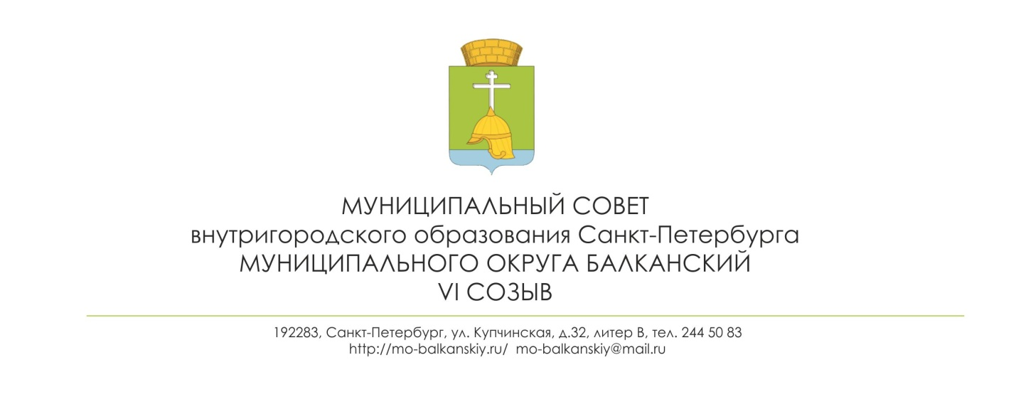
Главное управление Министерства юстиции
Российской Федерации по Санкт-Петербургу
18 декабря 2019 г.
Зарегистрированы изменения в Устав
Государственный регистрационный
№ RU781260002019002
РЕШЕНИЕ

16.12.2019 № 43

О внесении изменений в Устав
внутригородского муниципального
образования Санкт-Петербурга
муниципального округа Балканский

В целях приведения Устава внутригородского муниципального образования Санкт-Петербурга муниципального округа Балканский в соответствие с Законом Санкт-Петербурга от 23.09.2009 N 420-79 «Об организации местного самоуправления в Санкт-Петербурге», муниципальный совет

РЕШИЛ:

- Внести в Устав внутригородского муниципального образования Санкт-Петербурга муниципального округа Балканский следующие изменения:
- в статье 4:
в подпункте 5 слова «принятие и организация выполнения планов и программ комплексного социально-экономического развития муниципального образования, а также» исключить;
дополнить подпунктом 5-1 следующего содержания:
«5-1) разработка, утверждение (одобрение) и реализация в пределах ведения стратегии социально-экономического развития муниципального образования, плана мероприятий по реализации стратегии социально-экономического развития муниципального образования, прогноза социально-экономического развития муниципального образования на среднесрочный или долгосрочный период, бюджетного прогноза муниципального образования на долгосрочный период, муниципальных программ;»;
- в статье 15:
в пункте 2
в абзаце первом слова «или главы муниципального образования» заменить словами «, главы муниципального образования или главы местной администрации, осуществляющего свои полномочия на основе контракта»;
абзац второй после слов «главы муниципального образования» дополнить словами «или главы местной администрации, осуществляющего свои полномочия на основе контракта,»;
в пункте 9:
дополнить подпунктом 2-1 следующего содержания:
«2-1) проект стратегии социально-экономического развития муниципального образования;»;
подпункт 3 исключить;
- в статье 23:
подпункт 3 пункта 1 изложить в следующей редакции:
«3) утверждение стратегии социально-экономического развития муниципального образования;»;
- в статье 29:
пункт 1 дополнить абзацем третьим следующего содержания:
«Заместитель председателя муниципального совета осуществляет свои полномочия на постоянной основе»;
- в статье 30:
пункт 2 изложить в следующей редакции:
«2. Ответственный секретарь муниципального совета отвечает за техническую подготовку заседаний муниципального совета, ведение протоколов заседаний муниципального совета.».
2. Главе муниципального образования - председателю муниципального совета С.А. Лебедеву направить настоящее решение для государственной регистрации в Главное управление Министерства юстиции Российской Федерации по Санкт-Петербургу в течение 15 дней со дня принятия решения.
3. Настоящее решение вступает в силу после государственной регистрации в Главном управлении Министерства юстиции Российской Федерации по Санкт-Петербургу со дня его официального опубликования в муниципальной газете «Купчинские просторы».
4. Контроль выполнения решения возложить на Главу муниципального образования - председателя муниципального совета.

Глава муниципального образования -
председатель муниципального совета С.А. Лебедев

